INFORME TÉCNICO
Integración de Microservicios
Aplicación MiPatita — Cuidado de Mascotas
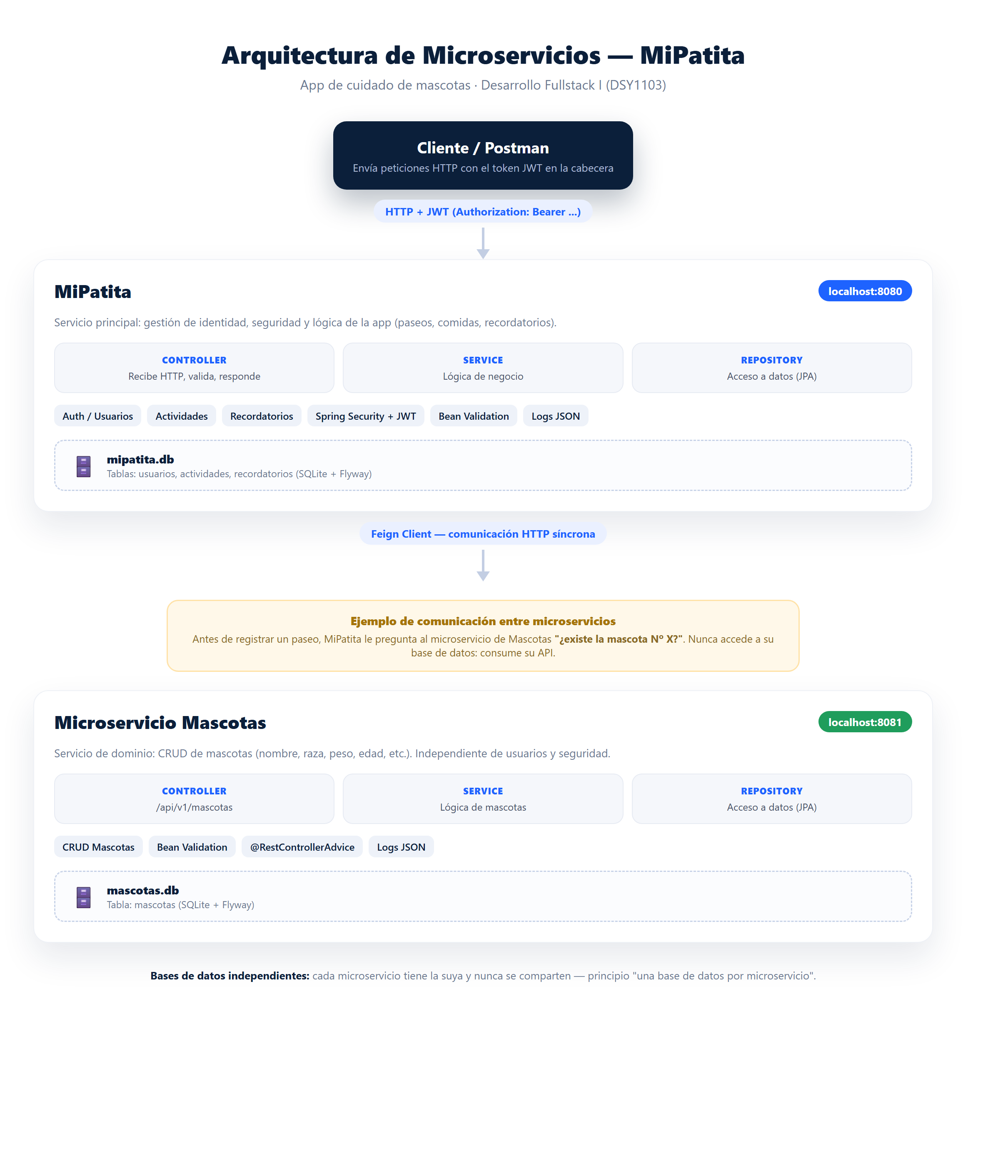
Desarrollo Fullstack I (DSY1103)
Profesor: Roberto Simón Osses Vecchi
Integrantes: Camila Cornejo · Constanza Sarmiento · Rodrigo Valdivia · Maximiliano Morales
Fecha: 04 de junio de 2026

Índice

1. Introducción
El presente informe documenta la migración de la aplicación MiPatita —un sistema para el cuidado de mascotas que permite registrar paseos, comidas, vacunas y recordatorios— hacia una arquitectura basada en microservicios. El objetivo del hito es aplicar de forma práctica los fundamentos de arquitectura distribuida, persistencia relacional, seguridad y observabilidad.
En lugar de un único sistema monolítico, la solución se dividió en dos microservicios independientes que se comunican mediante HTTP y mantienen bases de datos separadas. Esta separación de responsabilidades permite que cada servicio evolucione, se despliegue y escale de manera autónoma, construyendo un sistema más organizado y tolerante a fallos.

2. Diagrama de Arquitectura
El sistema se compone de dos microservicios construidos con Spring Boot: MiPatita (servicio principal) y el Microservicio de Mascotas (servicio de dominio). El siguiente diagrama presenta su vista física y lógica:

Figura 1. Arquitectura de microservicios de MiPatita

2.1. Vista Lógica
MiPatita centraliza el tráfico de los clientes: gestiona la autenticación (JWT), los usuarios, y la lógica de negocio de actividades y recordatorios. Cuando necesita información de una mascota, no accede a la base de datos del otro servicio, sino que consume su API mediante un cliente HTTP declarativo (Feign). El Microservicio de Mascotas se ocupa exclusivamente del dominio de las mascotas (operaciones CRUD).

2.2. Vista Física
- MiPatita: se ejecuta en el puerto 8080, con base de datos mipatita.db (SQLite).
- Microservicio Mascotas: se ejecuta en el puerto 8081, con base de datos mascotas.db (SQLite).
- Ambos son procesos independientes; pueden iniciarse, detenerse o fallar sin afectar al otro.

3. Justificación del Modelo de Datos
Siguiendo el principio de "una base de datos por microservicio", cada servicio es dueño exclusivo de sus datos. Ningún servicio accede directamente a las tablas del otro, lo que evita el acoplamiento a nivel de base de datos.

3.1. Base de datos de MiPatita (mipatita.db)
Tabla | Columnas principales | Descripción
usuarios | id (PK), username (único), password, role | Credenciales de acceso; la contraseña se almacena cifrada con BCrypt.
actividades | id_actividad (PK), id_mascota, tipo_actividad, duracion_minutos, pasos, fecha, observacion | Registro de paseos y comidas de una mascota.
recordatorios | id_recordatorio (PK), id_mascota, tipo_recordatorio, frecuencia_dias, fecha_proxima, completado | Recordatorios (por ejemplo, vacunas) de una mascota.

3.2. Base de datos de Mascotas (mascotas.db)
Tabla | Columnas principales | Descripción
mascotas | id_mascota (PK), nombre, raza, peso, edad, tipo_pelaje, nivel_energia | Datos de cada mascota. Es la única fuente de verdad de las mascotas.

3.3. Relaciones y consistencia sin compartir base de datos
Las tablas actividades y recordatorios contienen el campo id_mascota, que referencia lógicamente a una mascota que vive en el otro microservicio. Como las bases de datos están separadas, no existe una llave foránea (FK) física entre servicios.
La consistencia se garantiza a nivel de aplicación: antes de crear una actividad o un recordatorio, MiPatita invoca al Microservicio de Mascotas (vía Feign) para verificar que la mascota exista. Si no existe, la operación se rechaza con un código 400. Así se preserva la integridad referencial sin compartir base de datos.
En cuanto a normalización, cada tabla cumple la tercera forma normal (3NF): cada columna es atómica, depende de la clave primaria y no hay grupos repetidos.

4. Contratos de API
Todos los endpoints devuelven ResponseEntity con códigos HTTP semánticos. Las rutas de mascotas, actividades y recordatorios requieren un token JWT válido en la cabecera Authorization.

4.1. Autenticación (MiPatita)
Endpoint | Cuerpo (Body) | Respuestas
POST /api/v1/auth/registro | { username, password, role } | 200 OK · 400 (validación)
POST /api/v1/auth/login | { username, password } | 200 { token } · 401 · 400

4.2. Mascotas (vía Feign hacia el Microservicio Mascotas)
Endpoint | Acción | Respuestas
GET /api/v1/mascotas | Listar todas | 200
GET /api/v1/mascotas/{id} | Obtener una | 200 · 404
POST /api/v1/mascotas | Crear | 201 · 400
PUT /api/v1/mascotas/{id} | Actualizar | 200 · 404
DELETE /api/v1/mascotas/{id} | Eliminar | 204 · 404

4.3. Actividades y Recordatorios (MiPatita)
Endpoint | Acción | Respuestas
GET /api/v1/actividades | Listar | 200
POST /api/v1/actividades | Crear (valida mascota vía Feign) | 201 · 400
PUT /api/v1/actividades/{id} | Actualizar | 200 · 404
DELETE /api/v1/actividades/{id} | Eliminar | 204 · 404
GET /api/v1/recordatorios | Listar | 200
POST /api/v1/recordatorios | Crear (valida mascota vía Feign) | 201 · 400
DELETE /api/v1/recordatorios/{id} | Eliminar | 204 · 404

5. Estrategia de Seguridad y Manejo de Errores

5.1. Seguridad (Spring Security + JWT, stateless)
La seguridad se basa en una arquitectura sin estado (stateless) con JSON Web Tokens. El servidor no almacena sesiones: tras un login exitoso entrega un token firmado que el cliente envía en cada petición.
- SecurityFilterChain: deshabilita CSRF (no se usan cookies de sesión), fija la política de sesión en STATELESS y exige autenticación en todas las rutas salvo /api/v1/auth/**.
- JwtAuthenticationFilter: se ejecuta antes del filtro estándar; extrae el token "Bearer", lo valida y, si es correcto, registra al usuario en el contexto de seguridad.
- Las contraseñas se cifran con BCrypt; nunca se guardan en texto plano.
- El secreto de firma y la expiración del token están externalizados en application.properties.

5.2. Manejo Centralizado de Errores (@RestControllerAdvice)
En lugar de repartir bloques try/catch por los controladores, las excepciones se capturan en un único componente (GlobalExceptionHandler) anotado con @RestControllerAdvice, que las traduce a códigos HTTP coherentes:
- 400 Bad Request: errores de validación detectados por @Valid (Bean Validation).
- 401 Unauthorized: credenciales inválidas (excepción de dominio CredencialesInvalidasException).
- 500 Internal Server Error: cualquier error inesperado, registrado en el log para su depuración.

6. Observabilidad y Trazabilidad
Ambos microservicios registran trazas estructuradas en formato JSON mediante SLF4J + Logback (logback-spring.xml), legibles por máquina. Cada línea incluye marca de tiempo, nivel, nombre del servicio, la clase (logger) que la emite y el mensaje.
{"timestamp":"2026-06-04T18:46...","level":"INFO","service":"mipatita","logger":"c.e.demo.service.UsuarioService","message":"Autenticación exitosa para maxi. Generando token JWT"}
Los niveles se usan de forma consistente: INFO para el flujo normal, WARN para avisos que no detienen el sistema (por ejemplo, buscar una mascota inexistente) y ERROR para fallos críticos. Incluir la clase emisora permite seguir una petición a través de las capas Controller → Service → Repository/Feign.

7. Conclusión
La implementación de esta arquitectura permitió construir un sistema donde la seguridad y el almacenamiento de datos operan en capas aisladas e independientes. Cada microservicio es dueño de su base de datos y se comunica con el otro únicamente a través de su API, lo que reduce el acoplamiento y aumenta la tolerancia a fallos.
Gracias a herramientas como Spring Security con JWT, OpenFeign, Flyway y los logs estructurados en JSON, se logró una integración fluida, segura y mantenible, cumpliendo con los estándares modernos de desarrollo backend exigidos en la evaluación.

8. Bibliografía
- Spring Framework — Validación en MVC: https://docs.spring.io/spring-framework/reference/web/webmvc/mvc-controller/ann-validation.html
- Spring Cloud OpenFeign — Documentación oficial: https://spring.io/projects/spring-cloud-openfeign
- Flyway — Database Migrations: https://documentation.red-gate.com/flyway
- Ejemplo de configuración de seguridad (profe-robert): https://github.com/profe-robert/spring-auth

9. Anexos
Se incluye evidencia de la ejecución y pruebas del sistema.
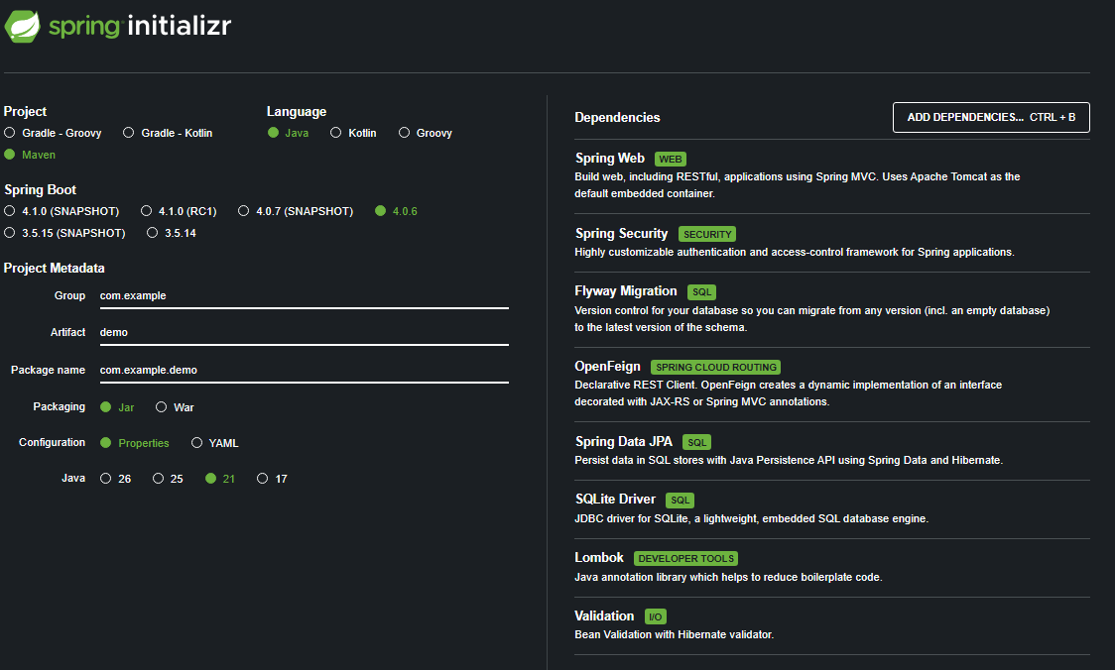
Anexo 1. Dependencias del proyecto
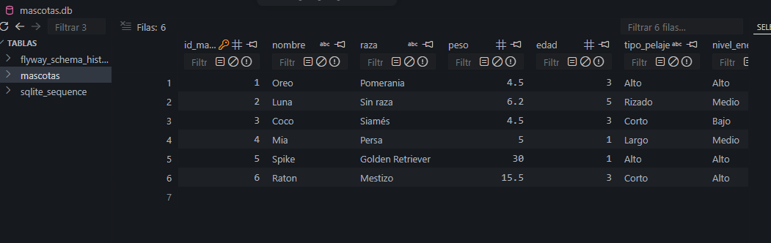
Anexo 2. Creación de mascota reflejada en la base de datos
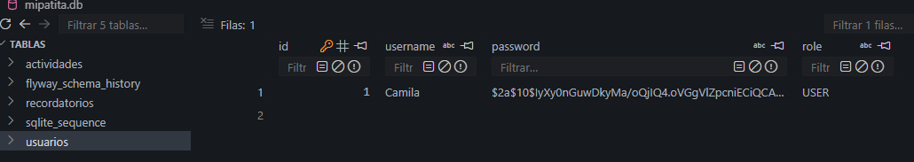
Anexo 3. Aislamiento de usuarios en su propia base de datos
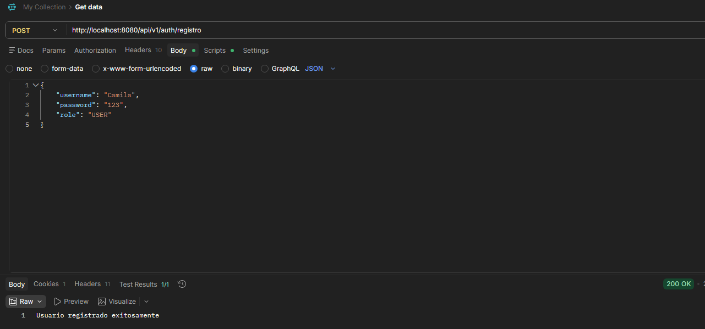
Anexo 4. Registro de usuario en Postman
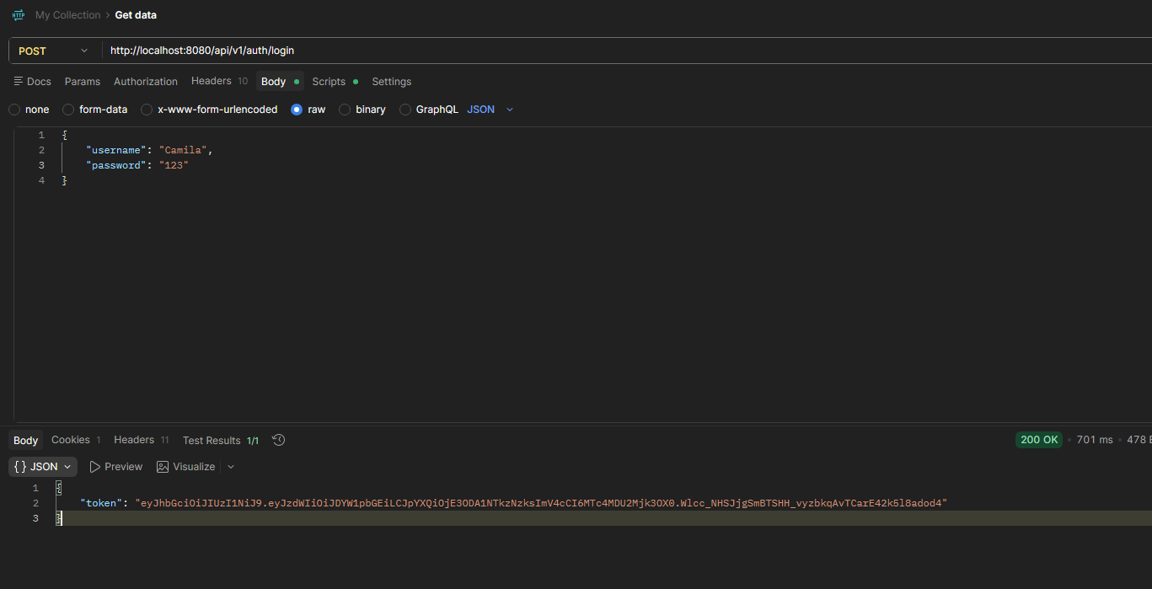
Anexo 5. Token JWT generado en Postman

9.6. Pruebas funcionales (verificación de extremo a extremo)
Se levantaron ambos servicios y se ejecutó el flujo completo con los siguientes resultados:
Prueba | Resultado
Registro de usuario | 200 OK
Registro con contraseña vacía | 400 (validación)
Login correcto | 200 + token JWT
Login con contraseña incorrecta | 401 Unauthorized
Listar mascotas sin token | 403 Forbidden
Listar mascotas con token (vía Feign) | 200 + 5 mascotas
Crear mascota vía Feign | 201 Created
Crear paseo con mascota válida | 201 Created
Crear paseo con mascota inexistente | 400 (regla cross-service)
Crear recordatorio | 201 Created

